《数据结构》实验报告
班级:RB032401 姓 名:王子勋 学 号:2024303578
E-mail:wangzixun@mail.nwpu.edu.cn 日期:2025.5.17
◎实验题目：图实验（最短路径的Dijkstra算法及Floyd算法）
◎实验目的：
通过Dijkstra算法及Floyd算法实现以邻接矩阵为存储结构的图中结点间最短路径计算。
◎实验内容：
实验4.1：求赋权图中一个结点到所有结点的最短路径的长度
给一个赋权图（无向图），求0号结点到其余所有结点的最短路径的长度（Dijkstra算法）。
实验4.2：用迪杰斯特拉算法求赋权图中的最短路径
用迪杰斯特拉算法求一点到其余所有结点的最短路径，输出给定的两个点之间的最短路径。
实验4.3：用弗洛伊德算法求赋权图的两点间的最短路径的长度
用弗洛伊德算法求任意两点间的最短路径的长度。
实验4.4：用弗洛伊德算法求赋权图中任意两点间的最短路径
用弗洛伊德算法求任意两点间的最短路径，并输出指定的m对结点间的最短路径。

一、需求分析
1、实验4.1
（1）输入形式：
先输入一个小于等于100的正整数n；
然后输入赋权图的邻接矩阵（10000表示无穷大，并且任意一条简单路径的长度都小于 10000）。
（2）输出形式：
按结点编号的顺序输出0号结点与所有结点的最短路径的长度。
（3）程序功能：
通过Dijkstra算法输出到源点的最短路径长度。具体执行程序包括：
Ⅰ.读取用户输入的顶点数、邻接矩阵信息并存储；
Ⅱ.使用Dijkstra算法计算至源点（v₀）的最短路径；
Ⅲ.输出最短路径。
（4）测试数据：
测试输入：
C terminal
6
0 1 4 10000 10000 10000
1 0 2 7 5 10000
4 2 0 10000 1 10000
10000 7 10000 0 3 2
10000 5 1 3 0 6
10000 10000 10000 2 6 0
预期输出：
C terminal
0
1
3
7
4
9
2、实验4.2
（1）输入形式：
先输入一个小于100的正整数n，然后输入图的邻接矩阵（10000表示无穷大，即两点之间没有边），最后输入两个0到n-1的整数表示两个点。
（2）输出形式：
先用迪杰斯特拉算法求给定的第一个点到其余所有结点的最短路径。
然后再输出给定的两个点之间的最短路径（按顺序输出最短路径上的每一个点，每个数据占一行）。
（3）程序功能：
通过Dijkstra算法输出给定两点间的最短路径。具体执行程序包括：
Ⅰ.读取用户输入的顶点数、邻接矩阵信息及两个给定点信息并存储；
Ⅱ.使用Dijkstra算法计算至源点（第一个给定结点）的最短路径；
Ⅲ.打印到第二个给定结点的最短路径信息。
（4）测试数据：
测试输入：
C terminal
4
0 2 10 10000
2 0 7 3
10 7 0 6
10000 3 6 0
0 2
预期输出：
C terminal
0
1
2
3、实验4.3
（1）输入形式：
先输入一个小于100的正整数n，然后输入图的邻接矩阵（10000表示无穷大，即两点之间没有边），之后再输入一个小于100的正整数m，最后的m行每行输入两个不同的0到n-1之间的整数表示两个点。
（2）输出形式：
用弗洛伊德算法求任意两点间的最短路径的长度，并输出这些两个点之间的最短路径的长度。
（3）程序功能：
通过Floyd算法输出给定点间最短路径长度。具体执行程序包括：
Ⅰ.读取用户输入的顶点数、邻接矩阵信息及给定点信息并存储；
Ⅱ.使用Floyd算法计算任意两点间的最短路径；
Ⅲ.输出给定点间最短路径长度。
（4）测试数据：
测试输入：
C terminal
4
0 2 10 10000
2 0 7 3
10 7 0 6
10000 3 6 0
2
0 2
3 0
预期输出：
C terminal
9
5
4、实验4.4
（1）输入形式：
先输入一个小于100的正整数n，然后输入图的邻接矩阵（10000表示无穷大，即两点之间没有边），之后再输入一个小于100的正整数m，最后的m行每行输入两个不同的0到n-1之间的整数表示两个点。
（2）输出形式：
用弗洛伊德算法求任意两点间的最短路径，并输出这些两个点之间的最短路径。
（3）程序功能：
通过Floyd算法输出给定点间最短路径。具体执行程序包括：
Ⅰ.读取用户输入的顶点数、邻接矩阵信息及给定点信息并存储；
Ⅱ.使用Floyd算法计算任意两点间的最短路径；
Ⅲ. 输出给定点间最短路径信息。
（4）测试数据：
测试输入：
C terminal
4
0 2 10 10000
2 0 7 3
10 7 0 6
10000 3 6 0
2
0 2
3 0
预期输出：
C terminal
0
1
2
3
1
0

二 概要设计
1、实验4.1
采用邻接矩阵作为存储结构，使用Dijkstra算法计算至源点的最短路径长度：
Ⅰ.假设用邻接矩阵来表示带权无向图，arc[i][j]表示弧(v_{i}, v_{j})上的权值。若(v_{i}, v_{j})不存在，则置arc[i][j]为最大值（本实验中为10000）。U为已找到的从v出发的最短路径的集合，其初始状态为空集。那么从v₀出发到图上其余各顶点v_{i}可能达到的最短路径长度的初值为：
$$D\left[i\right]=arcs\left[LocateVex\left(pG,v_{0}\right)\right]\left[i\right], v_{i}∈V$$
Ⅱ.选择v_{j}，使得
$$D[j] = Min\{D[i] | v_{i}∈V-U\}$$
v_{j}就是当前求得的一条从v出发的最短路径的终点。令
$$U ＝ U∪\{j\}$$
Ⅲ.修改从v出发到集合V－U上任一顶点v_{k}可达的最短路径长度。如果：
$$D[j] + arcs[j][k] < D[k]$$
则修改D[k]为
$$D[k] ＝ D[j] + arcs[j][k]$$
重复Ⅱ、Ⅲ共n-1次，由此求得从v到图上其余各顶点的最短路径长度递增的序列。
（1）基本操作：
Ⅰ.readAdjMatrix(n)
操作结果：读取用户输入的邻接矩阵信息并存储。
Ⅱ.Dijkstra(*adjMatrix,dist[])
初始条件：邻接矩阵非空；
操作结果：使用Dijkstra算法得到存储最短路径信息的结构体数组dist[]。
Ⅲ.printShortestPath(n,dist[])
初始条件：dist[]数组非空；
操作结果：输出各点至源点的最短路径长度。
（2）程序模块关系图：

2、实验4.2
采用邻接矩阵作为存储结构，使用Dijkstra算法计算给定两点间的最短路径信息。Dijkstra算法的思路同实验4.1。输出最短路径信息的方法为从终点开始，遍历存储dist[]的结构体的prevex成员，直至prevex成员为起点。
（1）基本操作：
Ⅰ.readAdjMatrix(n)
操作结果：读取用户输入的邻接矩阵信息并存储。
Ⅱ.Dijkstra(*adjMatrix,dist[],start)
初始条件：邻接矩阵非空；
操作结果：使用Dijkstra算法得到存储最短路径（至给定的第一个结点start）信息的结构体数组dist[]。
Ⅲ.printShortestPath(dist[],n,start,end)
初始条件：dist[]数组非空；
操作结果：输出给定结点start至end的最短路径。
（2）程序模块关系图：

3、实验4.3
采用邻接矩阵作为存储结构，使用Floyd算法计算给定点间的最短路径长度。
Floyd算法基于动态规划思想，其核心公式为：
$$dist[i][j]=min(dist[i][j],dist[i][k]+dist[k][j])$$
其中：dist[i][j]表示顶点𝑖到顶点𝑗的最短路径长度。dist[i][k]+dist[k][j]表示经过中间顶点𝑘的路径长度。算法通过三重循环，逐步检查所有可能的中间顶点𝑘，并更新dist[i][j]的值。
算法设计思路如下：
Ⅰ.初始化：
用邻接矩阵arcs[][]存储图的初始距离：
如果𝑖和𝑗之间有边，则arcs[i][j]存储边的权值；
如果𝑖和𝑗之间没有直接边，则arcs[i][j]=∞。
初始化nextvex[i][j]（用于记录路径--起点的后驱顶点）：
如果𝑖和𝑗直接相连，则nextvex[i][j]=j；
否则，nextvex[i][j]=-1（表示不可达）。
Ⅱ.动态规划更新：外层循环遍历所有可能的中间顶点𝑘；中层循环遍历所有起点𝑖；内层循环遍历所有终点𝑗。
检查是否dist[i][k]+dist[k][j]<dist[i][j]：
如果成立，说明经过𝑘的路径更短，更新dist[i][j]和nextvex[i][j]，nextvex[i][j]更新为nextvex[i][k]，因为路径现在先经过𝑘。
Ⅲ.终止：当所有可能的中间顶点𝑘都被遍历后，dist[i][j]存储的就是𝑖到𝑗的最短路径长度，nextvex[i][j]存储的是𝑖到𝑗的最短路径上的下一个顶点。
（1）基本操作：
Ⅰ.readAdjMatrix(n)
操作结果：读取用户输入的邻接矩阵信息并存储。
Ⅱ.Floyd(*adjMatrix,*ppath)
初始条件：邻接矩阵非空；
操作结果：使用Floyd算法得到存储最短路径信息的结构体path。
Ⅲ.printShortestLength(*ppath,paths[][2],m)
初始条件：结构体指针ppath非空；
操作结果：按照读取用户输入得到的结点对二维数组paths[][2]，输出给定结点对的最短路径长度。
（2）程序模块关系图：
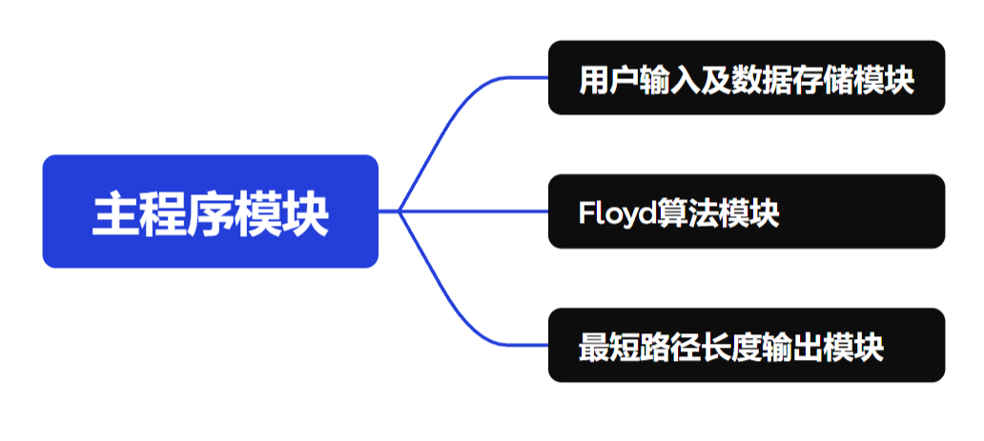
4、实验4.4
采用邻接矩阵作为存储结构，使用Floyd算法计算给定点间的最短路径。Floyd算法实现方式同实验4.3。获取最短路径的方式是从起点开始，遍历path结构体的nextvex成员，直至nextvex为终点。
（1）基本操作：
Ⅰ.readAdjMatrix(n)
操作结果：读取用户输入的邻接矩阵信息并存储。
Ⅱ.Floyd(*adjMatrix,*ppath)
初始条件：邻接矩阵非空；
操作结果：使用Floyd算法得到存储最短路径信息的结构体path。
Ⅲ.printShortestPath(*ppath,paths[][2],m)
初始条件：结构体指针ppath非空；
操作结果：按照读取用户输入得到的结点对二维数组paths[][2]，输出给定结点对的最短路径。
（2）程序模块关系图：


三 详细设计
1、实验4.1
（1）邻接矩阵结构体类型和路径信息结构体类型：
C
// 定义邻接矩阵（无向赋权图）
typedef struct{
int vexs[MAXVEX]; // 顶点信息
int arcs[MAXVEX][MAXVEX]; // 边信息
int arcCount; // 边个数
int vexCount; // 顶点个数
}Graph,*PGraph;

// 存放v0到其余各顶点的最短路径及长度
typedef struct{
int vertex; // 顶点信息
int length; // 最短路径长度
int prevex; // v0到vi时vi的前驱顶点
}Path;
（2）各模块分析：
Ⅰ.主程序模块伪代码
plaintext
Main Program {
Declare n as integer.
Declare adjMatrix as PGraph.

Read input value for n.
Clear input buffer.

Declare array dist with size n of type Path.

Set adjMatrix to readAdjMatrix(n).

Call Dijkstra(adjMatrix, dist).

Call printShortestPath(n, dist).

Free adjMatrix memory.

Return 0.
}
Ⅱ.用户输入及数据存储模块伪代码
plaintext
readAdjMatrix(n) {
Allocate memory for adjMatrix.
If allocation fails {
Print "Memory allocation failed!"
Exit program.
}

Set adjMatrix->vexCount to n.

// Initialize vertex information
For i from 0 to adjMatrix->vexCount-1 {
Set adjMatrix->vexs[i] to i.
}
Endfor

// Read edge information
For i from 0 to adjMatrix->vexCount-1 {
For j from 0 to adjMatrix->vexCount-1 {
Read input value into adjMatrix->arcs[i][j].
}
Endfor
Clear input buffer.
}
Endfor

Return adjMatrix.
}
Ⅲ.Dijkstra算法模块伪代码
plaintext
Dijkstra(adjMatrix, dist) {
Declare minvex, min as integers.

// Initialize dist array for vertex 0
Set dist[0].length to 0.
Set dist[0].prevex to 0.
Set dist[0].vertex to adjMatrix->vexs[0].
Set adjMatrix->arcs[0][0] to 1. // mark vertex 0 as visited

// Initialize dist array for other vertices
For i from 1 to adjMatrix->vexCount-1 {
Set dist[i].vertex to adjMatrix->vexs[i].
Set dist[i].length to adjMatrix->arcs[0][i].
If dist[i].length is not equal to MAXPATH {
Set dist[i].prevex to 0.
} Else {
Set dist[i].prevex to -1.
}
}
Endfor

// Main Dijkstra loop
For i from 1 to adjMatrix->vexCount-1 {
Set min to MAXPATH.
Set minvex to 0.

// Find vertex with minimum distance in V-U
For j from 1 to adjMatrix->vexCount-1 {
If adjMatrix->arcs[j][j] is 0 AND dist[j].length < min {
Set min to dist[j].length.
Set minvex to j.
}
Endif
}
Endfor

If minvex is 0 {
Break. // no path exists to remaining vertices
}
Endif

Set adjMatrix->arcs[minvex][minvex] to 1. // add minvex to U

// Update distances for adjacent vertices
For j from 1 to adjMatrix->vexCount-1 {
If adjMatrix->arcs[j][j] is 1 {
Continue. // skip vertices in U
}
Endif

If dist[j].length > dist[minvex].length + adjMatrix->arcs[minvex][j] {
Set dist[j].length to dist[minvex].length + adjMatrix->arcs[minvex][j].
Set dist[j].prevex to minvex.
}
Endif
}
Endfor
}
Endfor
}
Ⅵ.最短路径长度输出模块伪代码
plaintext
printShortestPath(n, dist) {
For i from 0 to n-1 {
Print dist[i].length.
If i is not equal to n-1 {
Print newline.
}
Endif
}
Endfor
}
（3）函数调用关系图：
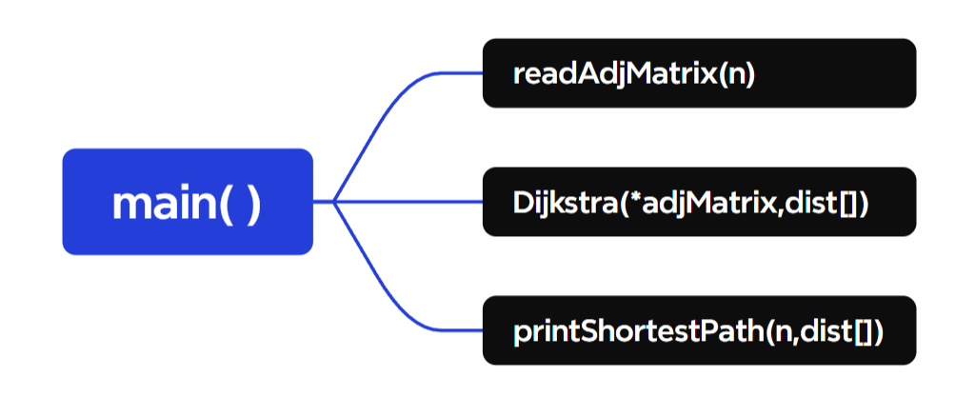
（4）完整程序：见源文件。
2、实验4.2
（1）节点类型和结构体类型：类似实验4.1，但是Path结构体为存放第一个给定点到其余各顶点的最短路径及长度。
（2）各模块分析：
Ⅰ.主程序模块伪代码
plaintext
Main Program {
Declare n, i, j as integers.
Declare adjMatrix as PGraph.

Read input value for n.
Clear input buffer.

Declare array dist with size n of type Path.

Set adjMatrix to readAdjMatrix(n).

Read input values for i and j.

Call Dijkstra(adjMatrix, dist, i).

Call printShortestPath(dist, n, i, j).

Free adjMatrix memory.

Return 0.
}
Ⅱ.用户输入及数据存储模块伪代码：同实验4.1模块Ⅱ
Ⅲ.Dijkstra算法伪代码（类似实验4.1模块Ⅲ，多传递了一个参数start标记起始结点）
plaintext
Dijkstra(adjMatrix, dist, start) {
Declare minvex, min as integers.

// Initialize dist array for start vertex
Set dist[start].length to 0.
Set dist[start].prevex to start.
Set dist[start].vertex to adjMatrix->vexs[start].
Set adjMatrix->arcs[start][start] to 1. // mark start vertex as visited

// Initialize dist array for other vertices
For i from 0 to adjMatrix->vexCount-1 {
If i equals start {
Continue.
}
Endif

Set dist[i].vertex to adjMatrix->vexs[i].
Set dist[i].length to adjMatrix->arcs[start][i].
If dist[i].length is not equal to MAXPATH {
Set dist[i].prevex to start.
} Else {
Set dist[i].prevex to -1.
}
}
Endfor

// Main Dijkstra loop
For i from 0 to adjMatrix->vexCount-1 {
If i equals start {
Continue.
}
Endif

Set min to MAXPATH.
Set minvex to start.

// Find vertex with minimum distance in V-U
For j from 0 to adjMatrix->vexCount-1 {
If j equals start {
Continue.
}
Endif

If adjMatrix->arcs[j][j] is 0 AND dist[j].length < min {
Set min to dist[j].length.
Set minvex to j.
}
Endif
}
Endfor

If minvex equals start {
Break. // no path exists to remaining vertices
}
Endif

Set adjMatrix->arcs[minvex][minvex] to 1. // add minvex to U

// Update distances for adjacent vertices
For j from 0 to adjMatrix->vexCount-1 {
If adjMatrix->arcs[j][j] is 1 {
Continue. // skip vertices in U
}
Endif

If dist[j].length > dist[minvex].length + adjMatrix->arcs[minvex][j] {
Set dist[j].length to dist[minvex].length + adjMatrix->arcs[minvex][j].
Set dist[j].prevex to minvex.
}
Endif
}
Endfor
}
Endfor
}
Ⅵ.最短路径输出模块伪代码
plaintext
printShortestPath(dist, n, start, end) {
Declare path array with size n.
Declare i, j, k as integers.

// Trace back the path from end to start
Set i to end.
Set j to 0.
While true {
Set path[j] to i.
Increment j.
Set i to dist[i].prevex.
If i equals start {
Set path[j] to i.
Break.
}
Endif
}
Endwhile

// Print the path in correct order
For k from j down to 0 {
Print path[k].
If k is not 0 {
Print newline.
}
Endif
}
Endfor
}
（3）函数调用关系图：
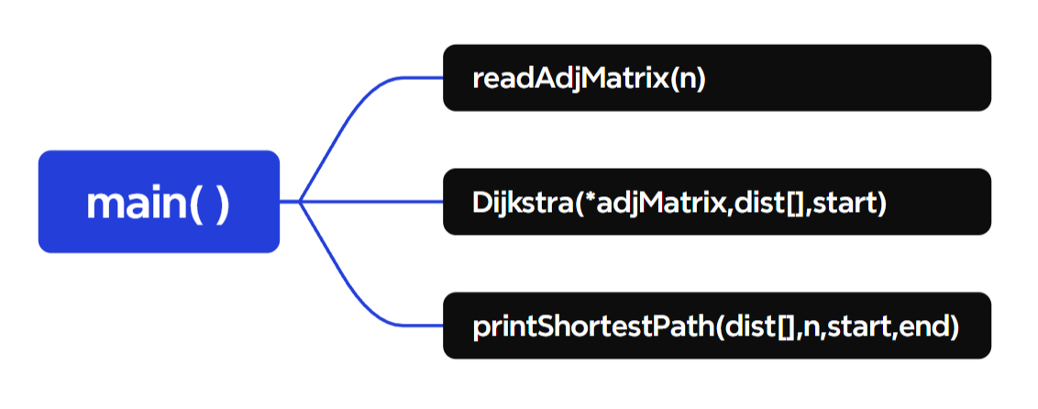
（4）完整程序：见源文件。
3、实验4.3
（1）邻接矩阵结构体类型和路径信息结构体类型：
C
// 定义邻接矩阵（无向赋权图）
typedef struct{
int vexs[MAXVEX]; // 顶点信息
int arcs[MAXVEX][MAXVEX]; // 边信息
int arcCount; // 边个数
int vexCount; // 顶点个数
}Graph,*PGraph;

// 存储最短路径信息结构体
typedef struct{
int arc[MAXVEX][MAXVEX]; // 存放每对顶点间最短路径长度
int nextvex[MAXVEX][MAXVEX];
// nextvex[i][j]存放vi到vj最短路径上vi的后继顶点的下标值
}Path;
（2）各模块分析：
Ⅰ.主程序模块伪代码
plaintext
Main {
Declare n, m as integers.
Declare adjMatrix as PGraph.

Read input value for n.
Clear input buffer.

Set adjMatrix to readAdjMatrix(n).

Read input value for m.
Declare paths array with size m x 2.

For i from 0 to m-1 {
Read input values for paths[i][0] and paths[i][1].
Clear input buffer.
}
Endfor

Allocate memory for ppath of type Path.
If allocation fails {
Print "Memory allocation failed!"
Exit program.
}

Call Floyd(adjMatrix, ppath).

Call printShortestLength(ppath, paths, m).

Free adjMatrix memory.
Free ppath memory.

Return 0.
}
Ⅱ.用户输入及数据存储模块伪代码：同实验4.1模块Ⅱ
Ⅲ.Floyd算法模块伪代码
plaintext
Floyd(adjMatrix, ppath) {
// Initialize path information
For i from 0 to adjMatrix->vexCount-1 {
For j from 0 to adjMatrix->vexCount-1 {
If adjMatrix->arcs[i][j] is not equal to MAXPATH {
Set ppath->nextvex[i][j] to j.
} Else {
Set ppath->nextvex[i][j] to -1.
}
Set ppath->arc[i][j] to adjMatrix->arcs[i][j].
}
Endfor
}
Endfor

// Main Floyd loop
For k from 0 to adjMatrix->vexCount-1 {
For i from 0 to adjMatrix->vexCount-1 {
For j from 0 to adjMatrix->vexCount-1 {
If ppath->arc[i][k] equals MAXPATH OR ppath->arc[k][j] equals MAXPATH {
Continue.
}
Endif

If ppath->arc[i][j] > ppath->arc[i][k] + ppath->arc[k][j] {
Set ppath->arc[i][j] to ppath->arc[i][k] + ppath->arc[k][j].
Set ppath->nextvex[i][j] to ppath->nextvex[i][k].
}
Endif
}
Endfor
}
Endfor
}
Endfor
}
Ⅵ.最短路径长度输出模块伪代码
plaintext
printShortestLength(ppath, paths, m) {
For i from 0 to m-1 {
Print ppath->arc[paths[i][0]][paths[i][1]].
If i is not equal to m-1 {
Print newline.
}
Endif
}
Endfor
}
（3）函数调用关系图：
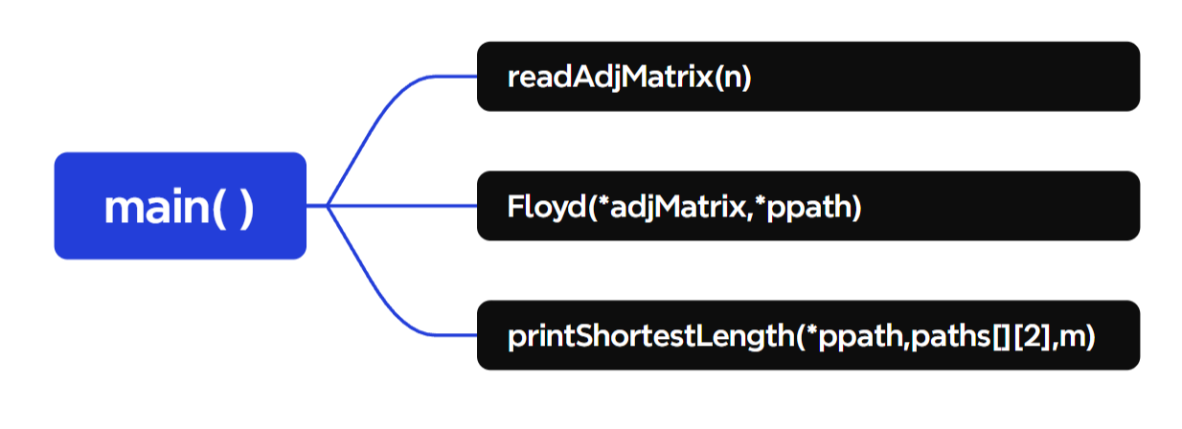
（4）完整程序：见源文件。
4、实验4.4
（1）邻接矩阵结构体类型和路径信息结构体类型：同实验4.3
（2）各模块分析：
Ⅰ.主程序模块伪代码
plaintext
Main Program {
Declare n, m as integers.
Declare adjMatrix as PGraph.

Read input value for n.
Clear input buffer.

Set adjMatrix to readAdjMatrix(n).

Read input value for m.
Declare paths array with size m x 2.

For i from 0 to m-1 {
Read input values for paths[i][0] and paths[i][1].
Clear input buffer.
}
Endfor

Allocate memory for ppath of type Path.
If allocation fails {
Print "Memory allocation failed!"
Exit program.
}

Call Floyd(adjMatrix, ppath).

Call printShortestPath(ppath, paths, m).

Free adjMatrix memory.
Free ppath memory.

Return 0.
}
Ⅱ.用户输入及数据存储模块伪代码：同实验4.1模块Ⅱ
Ⅲ.Floyd算法模块伪代码：同实验4.3模块Ⅲ
Ⅵ.最短路径输出模块伪代码
plaintext
printShortestPath(ppath, paths, m) {
For i from 0 to m-1 {
Set current to paths[i][0].
While true {
Print current.
If current equals paths[i][1] {
If i is not equal to m-1 {
Print newline.
}
Break.
}
Else {
Print newline.
}
Endif
Set current to ppath->nextvex[current][paths[i][1]].
}
Endwhile
}
Endfor
}
（3）函数调用关系图：
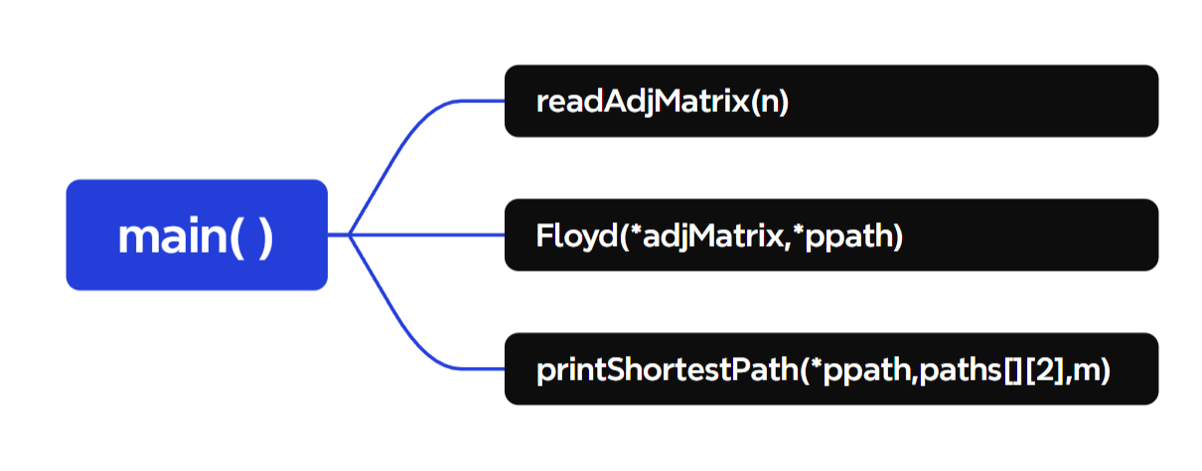
（4）完整程序：见源文件。

四 使用说明、测试结果及分析
1、程序使用说明：
（1）程序运行的集成开发环境均为Visual Studio Code。
（2）在终端运行程序后，无提示信息，直接按照实验4.1、4.2、4.3、4.4的输入要求进行输入。
2、测试结果：
（1）实验4.1
输入n=6，输入邻接矩阵（10000表示$∞$）：
$$\left(\begin{matrix}0 & 1 & 4 & 10000 & 10000 & 10000 \\ 1 & 0 & 2 & 7 & 5 & 10000 \\ 4 & 2 & 0 & 10000 & 1 & 10000 \\ 10000 & 7 & 10000 & 0 & 3 & 2 \\ 10000 & 5 & 1 & 3 & 0 & 6 \\ 10000 & 10000 & 10000 & 2 & 6 & 0\end{matrix}\right)$$
输出所有结点至第一个结点的最短路径长度：0，1，3，7，4，9。
（2）实验4.2
输入n=4，输入邻接矩阵（10000表示$∞$）：
$$\left(\begin{matrix}0 & 2 & 10 & 10000 \\ 2 & 0 & 7 & 3 \\ 10 & 7 & 0 & 6 \\ 10000 & 3 & 6 & 0\end{matrix}\right)$$
继续输入给定节点对：（0,2）。输出给定节点对间的最短路径：0-1-2。
（3）实验4.3
输入n=4，输入邻接矩阵（10000表示$∞$）：
$$\left(\begin{matrix}0 & 2 & 10 & 10000 \\ 2 & 0 & 7 & 3 \\ 10 & 7 & 0 & 6 \\ 10000 & 3 & 6 & 0\end{matrix}\right)$$
继续输入给定节点对对数m=2，输入给定节点对（0,2）,（3,0），分别输出给定节点对间的最短路径长度：9,5。
（4）实验4.4
输入同实验4.3。分别输出给定节点对间的最短路径：0，1，2；3，1，0。
3、调试过程中遇到的问题及解决方法：
本次实验在调试过程中未出现明显问题。仅在实验4.4的输出模块出现了格式的输出错误。该模块的初始代码如下：
C
// 输出最短路径信息
void printShortestPath(Path *ppath,int paths[][2],int m)
{
for(int i=0;i<m;i++){
for(int j=paths[i][0];;j=ppath->nextvex[j][paths[i][1]]){
printf("%d",j);
if(j!=paths[i][1] && i!=m-1) printf("\n");
if(j==paths[i][1]) break;
}
}
}
错误的输出结果：
C terminal
0
1
2310
实际上，应该将&&修改为||，即在并非最后一个节点对最短路径的终点时均输出换行符。
4、运行界面：
（1）实验4.1
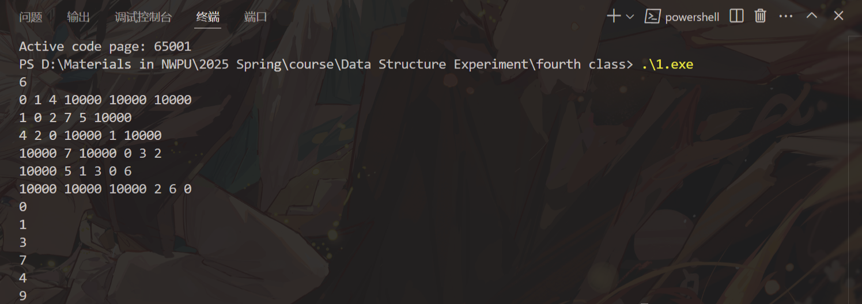
（2）实验4.2
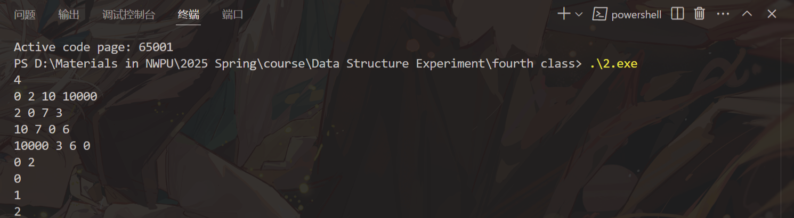
（3）实验4.3
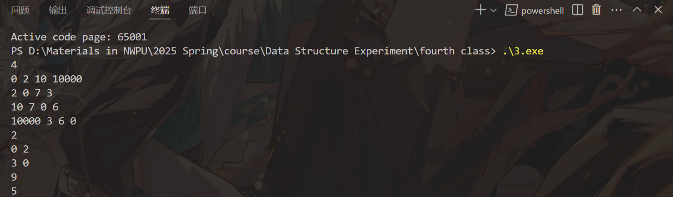
（4）实验4.4
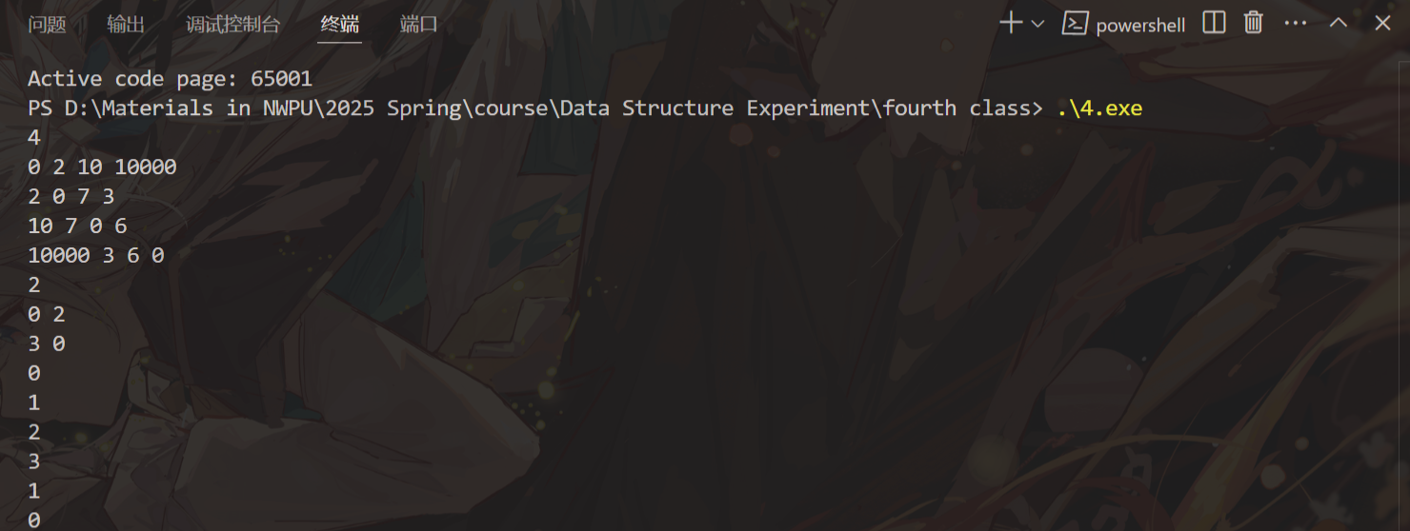

五、实验总结
1、本次实验的重点在对Dijkstra算法及Floyd算法的理解及应用。Dijkstra算法关键在于从一点（源点）出发，以最短路径开始依次递增排序。算法的设计过程中应用了数学上最小性原理及图论的思想。由于Dijkstra算法是基于一点出发的，故其不适用于任意两点间最短路径。Floyd算法则一开始就从路径出发，动态规划，迭代计算。其基本想法是：首先考虑路径(v_{i},v₀,v_{j})是否存在（即判别弧(v_{i},v₀)和(v₀,v_{j})是否存在）；如果存在，再比较(v_{i},v_{j})和(v_{i},v₀,v_{j})的长度，并取其较短者作为从v_{i}到v_{j}的中间顶点的序号不大于0的最短路径；假如在路径上再增加一个顶点v₁，也就是说，如果(v_{i},…,v₁)和(v₁,…,v_{j})分别是当前找到的中间顶点序号不大于0的最短路径，那么(v_{i},…,v₁,…,v_{j})就有可能是从顶点v_{i}到v_{j}的中间顶点序号不大于1的最短路径。将它从已经得到的从v_{i}到v_{j}中间得到序号不大于0的最短路径比较，从中选出长度最小的路径然后再增加一个得到v₂，继续试探；在一般情况下，若(v_{i},…,v_{k})和(v_{k},…,v_{j})分别是从v_{i}到v_{k}和从v_{k}到v_{j}的中间顶点序号不大于k-1的最短路径，则将(v_{i},…,v_{k},…,v_{j})和已经得到的从v_{i}到v_{j}且中间顶点序号不大于k-1的最短路径比较，其长度较短者便是从v_{i}到v_{j}的中间顶点序号不大于k的最短路径；这样，在经过n次比较后，最后求得的必是从v_{i}到v_{j}的最短路径。
我认为最经典的是存储最短路径信息的结构体中，定义的成员prevex（Dijkstra算法）及nextvex（Floyd算法）。它们不仅参与了最短路径的排序或迭代，还仅由一个点便提供了最短路径的信息。
在理解算法的基础上，可以较轻松地完成算法的设计，实际上，我在上课当堂即完成了平台上的代码发布任务。
2、本次实验中使用的邻接矩阵均为对称的（即数据结构均为无向赋权图）。倘若数据结构是有向赋权图，可以在原始程序上略微修改得到。
对于Dijkstra算法，在无向赋权图的情形下：
C
// Dijkstra算法
void Dijkstra(PGraph adjMatrix,Path dist[])
{
int minvex; // 距离值最小的顶点
int min; // 距离值最小时边的长度

// 初始化dist[]
……

for(int i=1;i<adjMatrix->vexCount;i++){
min=MAXPATH;
minvex=0;
// 在V-U中选出距离值最小的顶点
……
// 调整集合V-U中的顶点的最短路径
for(int j=1;j<adjMatrix->vexCount;j++){
// 跳过集合U中的顶点
if(adjMatrix->arcs[j][j]==1) continue;
if(dist[j].length > dist[minvex].length+adjMatrix->arcs[minvex][j]){ dist[j].length=dist[minvex].length+adjMatrix->arcs[minvex][j];
dist[j].prevex=minvex;
}
}
}
}
在有向赋权图的情形下，仅需将上述代码蓝色部分所在的条件语句修改为：
C
if(adjMatrix->arcs[minvex][j] != MAXPATH &&
dist[j].length >dist[minvex].length+adjMatrix->arcs[minvex][j]){
dist[j].length=dist[minvex].length+adjMatrix->arcs[minvex][j];
dist[j].prevex=minvex;
}
即在原有基础上增加从minvex到j的边是否存在的判定。
对于Floyd算法，其本身便支持有向赋权图。这是因为：Floyd算法的核心是动态规划，通过中间顶点k逐步松弛所有可能的路径。它天然支持有向图，因为每次迭代仅按i→k→j的方向计算，不依赖对称性。

教师评语：

实验成绩：
指导教师签名：
批阅日期：

